**深圳市市场监督管理局关于发布低碳园区评价指南的通知**

深圳市市场监督管理局关于发布低碳园区评价指南的通知  
（深市监标〔2018〕26号）

各有关单位：  
　　为规范我市低碳园区的评价工作，提升城市低碳发展水平，我局组织制定了深圳市标准化指导性技术文件《低碳园区评价指南》（编号：SZDB/Z 308-2018），现予以发布，自2018年7月1日起实施。  
　　特此通知。

深圳市市场监督管理局  
2018年6月22日

　　附件：[低碳园区评价指南](https://resources.pkulaw.cn/upload/pdf/lar/1471041/低碳园区评价指南.pdf)

©北大法宝：（[www.pkulaw.com](https://www.pkulaw.com)）专业提供法律信息、法学知识和法律软件领域各类解决方案。北大法宝为您提供丰富的参考资料，正式引用法规条文时请与标准文本核对。 欢迎查看所有[产品和服务](http://www.pkulaw.net/" \t "_blank)。  
[法宝快讯： 如何快速找到您需要的检索结果？ 法宝 V6 有何新特色？](http://www.pkulaw.com/helps/69.html" \t "_blank)

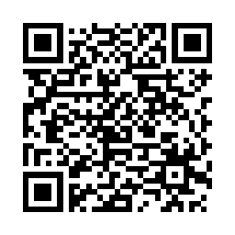

扫描二维码阅读原文

原文链接：[https://www.pkulaw.com/lar/686917e0c209da25f5325822d21a94acbdfb.html](https://www.pkulaw.com/lar/686917e0c209da25f5325822d21a94acbdfb.html" \t "_blank)